UNIDAD 13

Nombre Fecha

**1 Subraya las palabras que sean gentilicios.**

|  |  |  |  |
| --- | --- | --- | --- |
| • alicantino | • barcelonesa | • vecino | • madrileño |
| • japonés | • extremeño | • alcaldesa | • cortés |
|  |  |  |  |

**2 Escribe gentilicios con los siguientes sufijos:**

-ense -ino -í -eño

Cáceres ► Bilbao ►

Ceuta ► Almería ►

**3 Escribe los gentilicios de estos países.**

Alemania ► Francia ►

Brasil ► México ►

Australia ► Honduras ►

**4 Subraya los verbos y escribe el número en que están.**

Marco corrió en la competición de atletismo. ► Nosotros encargamos una paella. ► Elena y Marta saldrán a primera hora. ►

¿Cogiste las llaves de casa? ►

Pasé el día en el zoo con mis primos. ►

**5 Completa las oraciones con el pronombre personal que corresponda.**

• vinieron a la cena. • vienes muy deprisa.

• cogí el tren turístico. • estáis contentos.

• tenemos perro. • está constipada.

**6 Escribe oraciones con el verbo *escribir* en presente, pasado y futuro.**

**7 Escribe dos puntos donde sea necesario.**

• Para la receta necesito estos ingredientes harina, huevos, leche y azúcar.

• Esta profesora me da varias asignaturas Matemáticas, Ciencias Sociales y Plástica.

**8 Inventa y completa el diálogo empleando dos puntos y raya.**

Sonia le preguntó a Ana

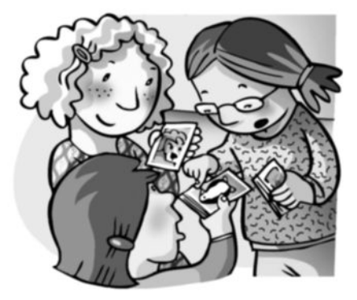

Y Ana le respondió

**9 Completa con tus datos el inicio de una reclamación.**

HOJA DE RECLAMACIONES

D. / D.ª

con domicilio en , en la calle / plaza

, n.º .

Formula la siguiente RECLAMACIÓN: